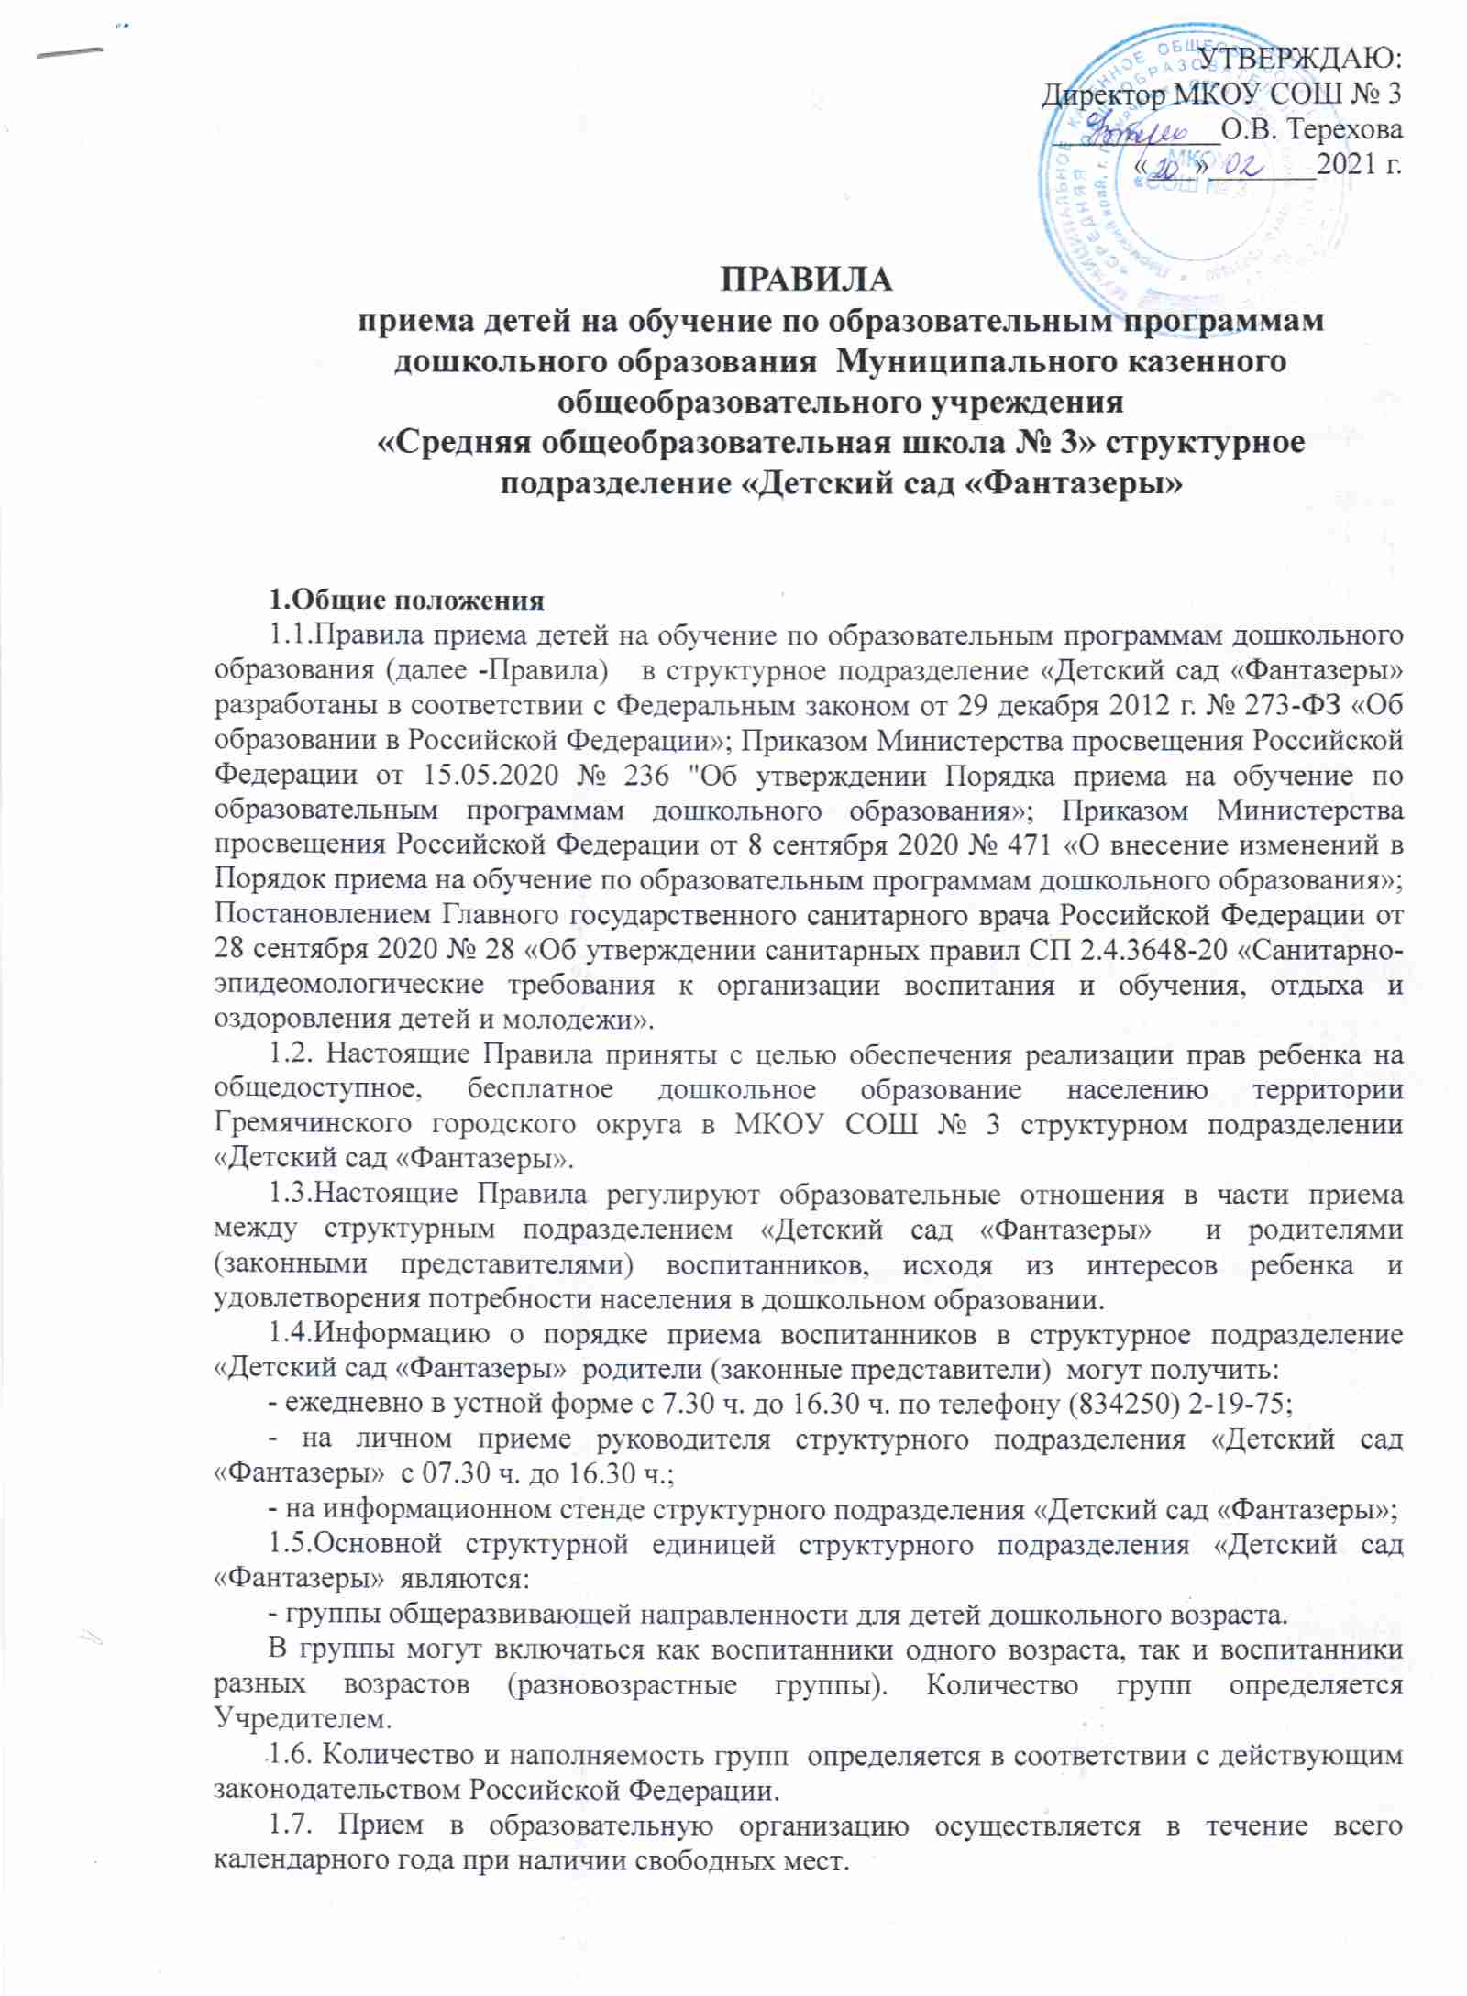

1.8. Правила вступают в силу с момента издания приказа об утверждении Правил и действует до принятия новых. Изменения и дополнения в настоящие Правила вносятся с учётом изменения действующих законов.

2. Прием и зачисление детей в структурное подразделение «Детский сад «Фантазеры»
2.1. В структурное подразделение «Детский сад «Фантазеры» в соответствии с законодательством Российской Федерации, Уставом учреждения, принимаются дети в возрасте от 1,5 до прекращения образовательных отношений (дети от 2 месяцев до 1,5 лет принимаются при наличии условий соответствующих действующим СанПиН)
2.2.Основанием для приема детей в структурное подразделение «Детский сад «Фантазеры» является направление, выданное управлением социальной политики Гремячинского городского округа.
2.3. Прием и регистрация личных заявлений родителей (законных представителей) ребенка осуществляется руководителем структурным подразделением «Детский сад «Фантазеры», ответственным за прием документов, ежедневно (кроме субботы и воскресенья) с 7.30-00 до 16-30 при предъявлении оригинала документа, удостоверяющего личность родителя (законного представителя), либо оригинала документа, удостоверяющего личность иностранного гражданина и лица без гражданства в Российской Федерации.
2.4. В заявлении для направления и (или) приема родителями (законными представителями) ребенка указываются следующие сведения:
а) фамилия, имя, отчество (последнее - при наличии) ребенка;
6) дата рождения ребенка;
в) реквизиты свидетельства о рождении ребенка;
г) адрес места жительства (места пребывания, места фактического проживания) ребенка;
д) фамилия, имя, отчество (последнее - при наличии) родителей (законных представителей) ребенка;
е) реквизиты документа, удостоверяющего личность родителя (законного представителя) ребенка;
ж) реквизиты документа, подтверждающего установление опеки (при наличии);
з) адрес электронной почты, номер телефона (при наличии) родителей (законных представителей) ребенка;
и) о выборе языка образования, родного языка из числа языков народов Российской Федерации, в том числе русского языка как родного языка;
к) о потребности в обучении ребенка по адаптированной образовательной программе дошкольного образования и (или) в создании специальных условий для организации обучения и воспитания ребенка-инвалида в соответствии с индивидуальной программой реабилитации инвалида (при наличии);
л) о направленности дошкольной группы;
м) о необходимом режиме пребывания ребенка;
н) о желаемой дате приема на обучение.
В заявлении для направления родителями (законными представителями) ребенка дополнительно указываются сведения о государственных или муниципальных образовательных организациях, выбранных для приема, и о наличии права на специальные меры поддержки (гарантии) отдельных категорий граждан и их семей (при необходимости).
При наличии у ребенка братьев и (или) сестер, проживающих в одной с ним семье и имеющих общее с ним место жительства, обучающихся в государственной или муниципальной образовательной организации, выбранной родителем (законным представителем) для приема ребенка, его родители (законные представители) дополнительно в заявлении для направления указывают фамилию(-ии), имя (имена), отчество(-а) (последнее - при наличии) братьев и (или) сестер.
2.5.При приеме воспитанников в структурное подразделение «Детский сад «Фантазеры» родители (законные представители) предоставляют следующие документы:

- документ, удостоверяющий личность родителя (законного представителя) ребенка, либо документ, удостоверяющий личность иностранного гражданина или лица без гражданства в Российской Федерации в соответствии со статьей 10 Федерального закона от 25 июля 2002 г. N 115-ФЗ "О правовом положении иностранных граждан в Российской Федерации" (Собрание законодательства Российской Федерации, 2002, N 30, ст. 3032);
- свидетельство о рождении ребенка или для иностранных граждан и лиц без гражданства - документ(-ы), удостоверяющий(е) личность ребенка и подтверждающий(е) законность представления прав ребенка;
- документ, подтверждающий установление опеки (при необходимости);
- свидетельство о регистрации ребенка по месту жительства или по месту пребывания на закрепленной территории или документ, содержащий сведения о месте пребывания, месте фактического проживания ребенка;
- документ психолого-медико-педагогической комиссии (при необходимости);
- документ, подтверждающий потребность в обучении в группе оздоровительной направленности (при необходимости).
Родители (законные представители) ребенка, являющиеся иностранными гражданами или лицами без гражданства, дополнительно предъявляют документ, подтверждающий право заявителя на пребывание в Российской Федерации. Иностранные граждане и лица без гражданства все документы представляют на русском языке или вместе с заверенным переводом на русский язык.
Для приема родители (законные представители) ребенка дополнительно предъявляют в образовательную организацию медицинское заключение.
Копии предъявляемых при приеме документов хранятся в образовательной организации.
2.6.При приеме детей родителей (законных представителей) знакомят со следующими документами, регламентирующими деятельность структурного подразделения «Детский сад «Фантазеры»: со своим уставом, лицензией на осуществление образовательной деятельности, с образовательными программами и другими документами, регламентирующими организацию и осуществление образовательной деятельности, права и обязанности воспитанников.
2.7. Заявление о приеме в образовательную организацию и копии документов регистрируются руководителем образовательной организации или уполномоченным им должностным лицом, ответственным за прием документов, в журнале приема заявлений о приеме в образовательную организацию. После регистрации родителю (законному представителю) ребенка выдается документ, заверенный подписью должностного лица образовательной организации, ответственного за прием документов, содержащий индивидуальный номер заявления и перечень представленных при приеме документов.
2.8. Ребенок, родители (законные представители) которого не представили необходимые для приема документы , остается на учете и направляется в государственную или муниципальную образовательную организацию после подтверждения родителем (законным представителем) нуждаемости в предоставлении места.
2.9. Подписью родителей (законных представителей) ребенка фиксируется также согласие на обработку их персональных данных и персональных данных ребенка в порядке, установленном законодательством Российской Федерации.
2.10.Копии предъявляемых при приеме документов хранятся до прекращения образовательных отношений.
2.11.Дети с ограниченными возможностями здоровья принимаются на обучение по адаптированной образовательной программе дошкольного образования только с согласия родителей (законных представителей) и на основании рекомендаций психолого-медико-педагогической комиссии.
2.12.После приема документов, указанных в настоящем Положении, структурное подразделение «Детский сад «Фантазеры» заключает договор об образовании по образовательным программам дошкольного образования (далее - договор) с родителями (законными представителями) ребенка.
Договор заключается в письменной форме и включает в себя взаимные права, обязанности и ответственность сторон, возникающие в процессе образовательной

деятельности, присмотра и ухода за ребенком, длительность пребывания ребенка в детском саду. Подписание Договора является обязательным для обеих сторон.
Договор заключается в 2-х экземплярах с выдачей одного экземпляра договора родителю (законному представителю).
2.13. Руководитель образовательной организации издает распорядительный акт о зачислении ребенка в образовательную организацию (далее - распорядительный акт) в течение трех рабочих дней после заключения договора. Распорядительный акт в трехдневный срок после издания размещается на информационном стенде образовательной организации. На официальном сайте образовательной организации в сети Интернет размещаются реквизиты распорядительного акта, наименование возрастной группы, число детей, зачисленных в указанную возрастную группу.
После издания распорядительного акта ребенок снимается с учета детей, нуждающихся в предоставлении места в государственной или муниципальной образовательной организации.
2.14.На каждого ребенка, зачисленного в образовательную организацию, оформляется личное дело, в котором хранятся все предоставленные родителями (законными представителями) ребенка документы.
3.Порядок перевода воспитанника
3.1.Родители (законные представители) воспитанников, посещающих структурное подразделение «Детский сад «Фантазеры» имеют право перевести своего ребенка в другое учреждение в соответствии с действующим законодательством Российской Федерации. Необходимым условием для такого перевода является наличие свободных мест , в которое родители (законные представители) желают перевести ребенка.
3.2.В случае наличия условий, указанных в п. 5.1 настоящих Правил, родители (законные представители) обращаются с письменным заявлением на имя директора учреждения о расторжении договора между структурным подразделении «Детский сад «Фантазеры» и родителями (законными представителями).
3.3. Родителям (законным представителям) выдается медицинская карта ребенка.
3.4.Перевод детей из ДОУ в структурное подразделение «Детский сад «Фантазеры» осуществляется при наличии свободных мест и по заявлению родителя (законного представителя), обоюдной договоренности между руководителем структурного подразделения «Детский сад «Фантазеры» и согласованием с управлением образования.
3.5.Прием в структурное подразделение «Детский сад «Фантазеры» при переводе из другого ДОУ осуществляется на основании предоставления родителями (законными представителями) документов указанных в п.2.2. настоящих правил.
3.6.Перевод ребёнка из одного ДОУ в другое оформляется соответствующими приказами руководителей каждого ДОУ («О переводе», «О приёме ребенка в качестве перевода») с соответствующей отметкой в Книге движения детей.
4. Порядок отчисления воспитанников
4.1.Отчисление воспитанников из структурного подразделения «Детский сад «Фантазеры» осуществляется:
- по инициативе родителей (законных представителей) несовершеннолетнего обучающегося, в том числе в случае перевода обучающегося для продолжения освоения образовательной программы в другую организацию, осуществляющую образовательную деятельность;
- в связи с окончанием образовательных отношений;
- по обстоятельствам, не зависящим от воли обучающегося или родителей (законных представителей) несовершеннолетнего обучающегося и организации, осуществляющей образовательную деятельность, в том числе в случае ликвидации организации, осуществляющей образовательную деятельность.
5.2.Отчисление воспитанника из образовательного учреждения оформляется приказом руководителя.

